Voor 5 oktober verzamelen we zoveel mogelijk handen.
Want wij hebben meer handen nodig!
Handen van kinderen en ouders die momenteel gebruik maken van de opvang.
Handen van alle mensen die momenteel al hard werken in de kinderopvang.
Handen voor alle collega’s die nog nodig zijn in de kinderopvang.
Handen voor alle kinderen en ouders die momenteel nood hebben aan opvang maar die niet kunnen worden geholpen.
Al deze handen verzamelen we op 5 oktober en sturen we op naar minister Crevits!

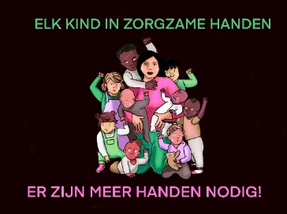
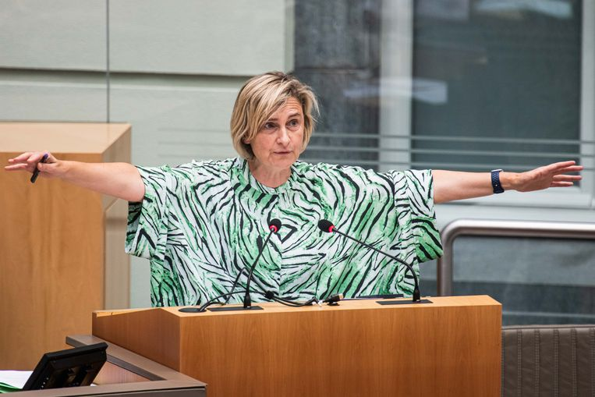

STAP 1: Maak zoveel mogelijk gekleurde handafdrukken. Verf, een blad papier en stempelen maar.
Of gebruik onderstaande sjabloon. Maak er een kleurrijke geheel van.
STAP 2: Knip de handen uit. Schrijf je naam, een persoonlijke boodschap of de reden waarom je in actie komt op de achterkant. Je kan ook het logo van de actie toevoegen.

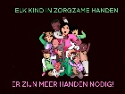
Naam
Boodschap
Reden
STAP 3: Neem al je handen mee naar de Stadshal op 5 oktober om 18u00. Hier verzamelen we alle handen.
Kan je niet komen? Mail naar Kinderopvangpunt@stad.gent . Spreek zo af hoe je handen op 5 oktober op de actie geraken.

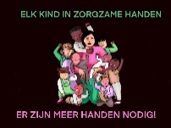
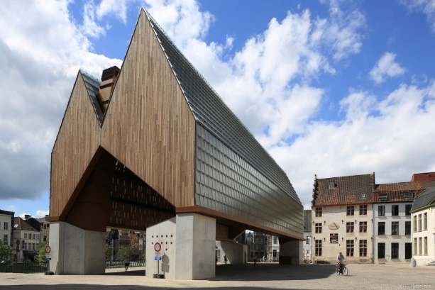 OF
5/10/2022
18u00

